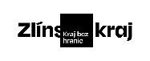
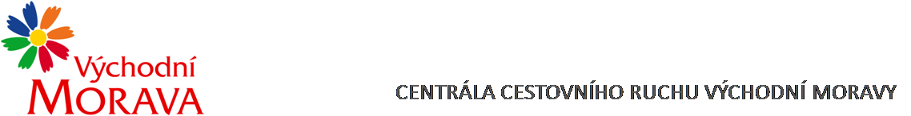

NAŠE ZNAČKA: CCR062_2024-3c
Dodavatel:

RADIOHOUSE, s.r.o.
Bělehradská 299/132
120 00 Praha
IČO: 034 97 313

VYŘIZUJE: Veronika Skaunicová, DiS.
TEL.: XXXXXXXXXXXXXXXXXX
E-MAIL: XXXXXXXXXXXXXXXXXX
ZLÍN DNE: 7.5. 2024

Objednávka č. CCR062_2024-3c

Objednáváme u Vás podle platných zákonných směrnic o odběru, dodávce zboží a službách následující:

Vysílání spotů ve formě rozhovoru se zástupcem kraje v rámci rozhlasové propagace Východní Moravy a Zlínského kraje v regionální kampani v HIT rádiu – „Podpora významných akcí“ dle přiložené nabídky:
- Chutě Zlínského kraje 8.5. - 17.5. 2024
- Zlín Film Fest 30.5. – 5.6. 2024
- Barum Czech Rally 16.8. – 18.8. 2024

Dohodnutá cena: 132.328,- Kč bez DPH (160.117,- Kč vč. DPH)

Termín plnění: 8.5. – 18.8. 2024

Fakturační údaje: Centrála cestovního ruchu Východní Moravy, o.p.s.
J. A. Bati 5520, 761 90 Zlín
IČ: 27744485
Splatnost faktury: 30 dnů
Bankovní spojení: Česká spořitelna, a.s.
Číslo účtu: XXXXXXXXXXXXXXXXXX
Nejsme plátci DPH.

S pozdravem

……………………………………………….
Mgr. Zuzana Vojtová
ředitelka

